WITAJCIE
Nie dawno był poniedziałek, a dzisiaj znów mamy piątek i za chwilę weekend.

- Nowy dzień zaczniemy gimnastyką – każde ćwiczenie wykonaj przynajmniej 6 razy.
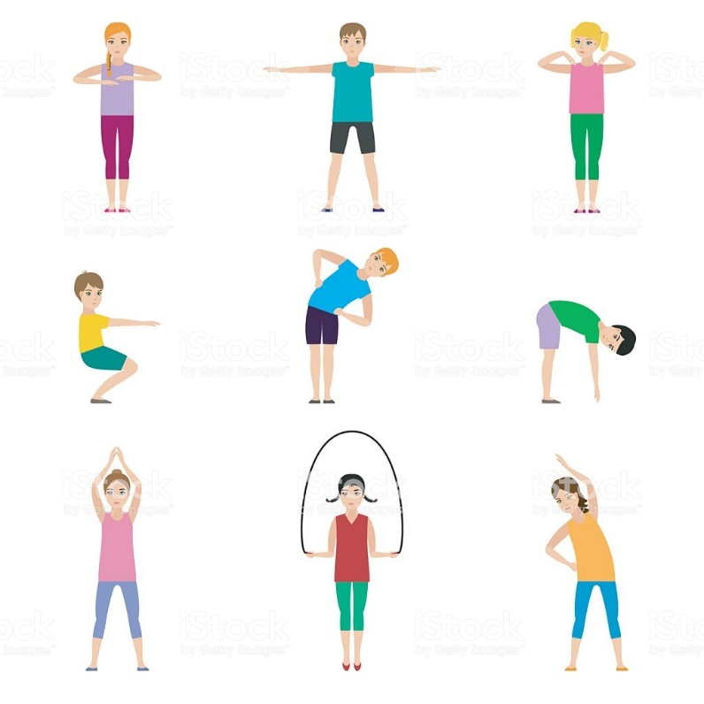

Jak wam poszło? Daliście radę?
Zmęczyliście się troszkę?
Na pewno jesteście w świetnej formie

Teraz chwilka odpoczynku- usiądźcie w siadzie skrzyżnym i wykonajcie trzy głębokie wdechy nosem i wydechy ustami.
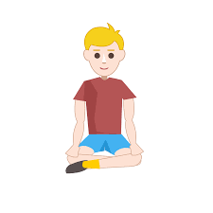
Kochane starszaki! Spróbujcie przeczytać krótką czytankę. W razie małych trudności na pewno pomogą wam rodzice.
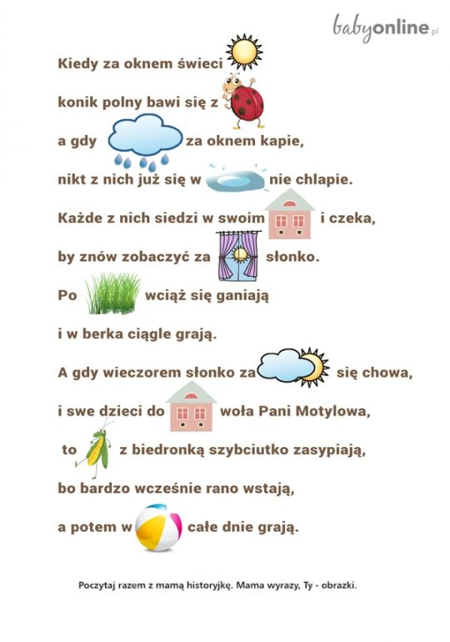

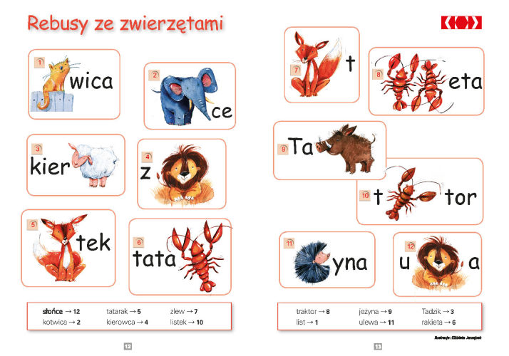

- Mam dla was kilka rebusów- wierzę, że uda wam się je błyskawicznie rozwiązać

Wykonajcie w KARTACH PRACY ćwiczenia na stronie 66
Dla przypomnienia możecie posłuchać piosenki, którą na pewno dobrze znacie
„Papuga kolorowa” - https://www.youtube.com/watch?v=JUd0UOYIMkk

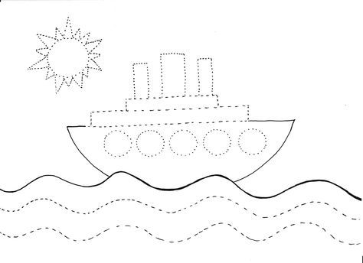
- Jeżeli macie ochotę i czas mam dla was ćwiczenie grafomotoryczne- starajcie się nie odrywać ręki podczas rysowania po śladzie

ŻYCZĘ WAM MIŁEGO I SPOKOJNEGO WEEKENDU
Do zobaczenia w poniedziałek !

